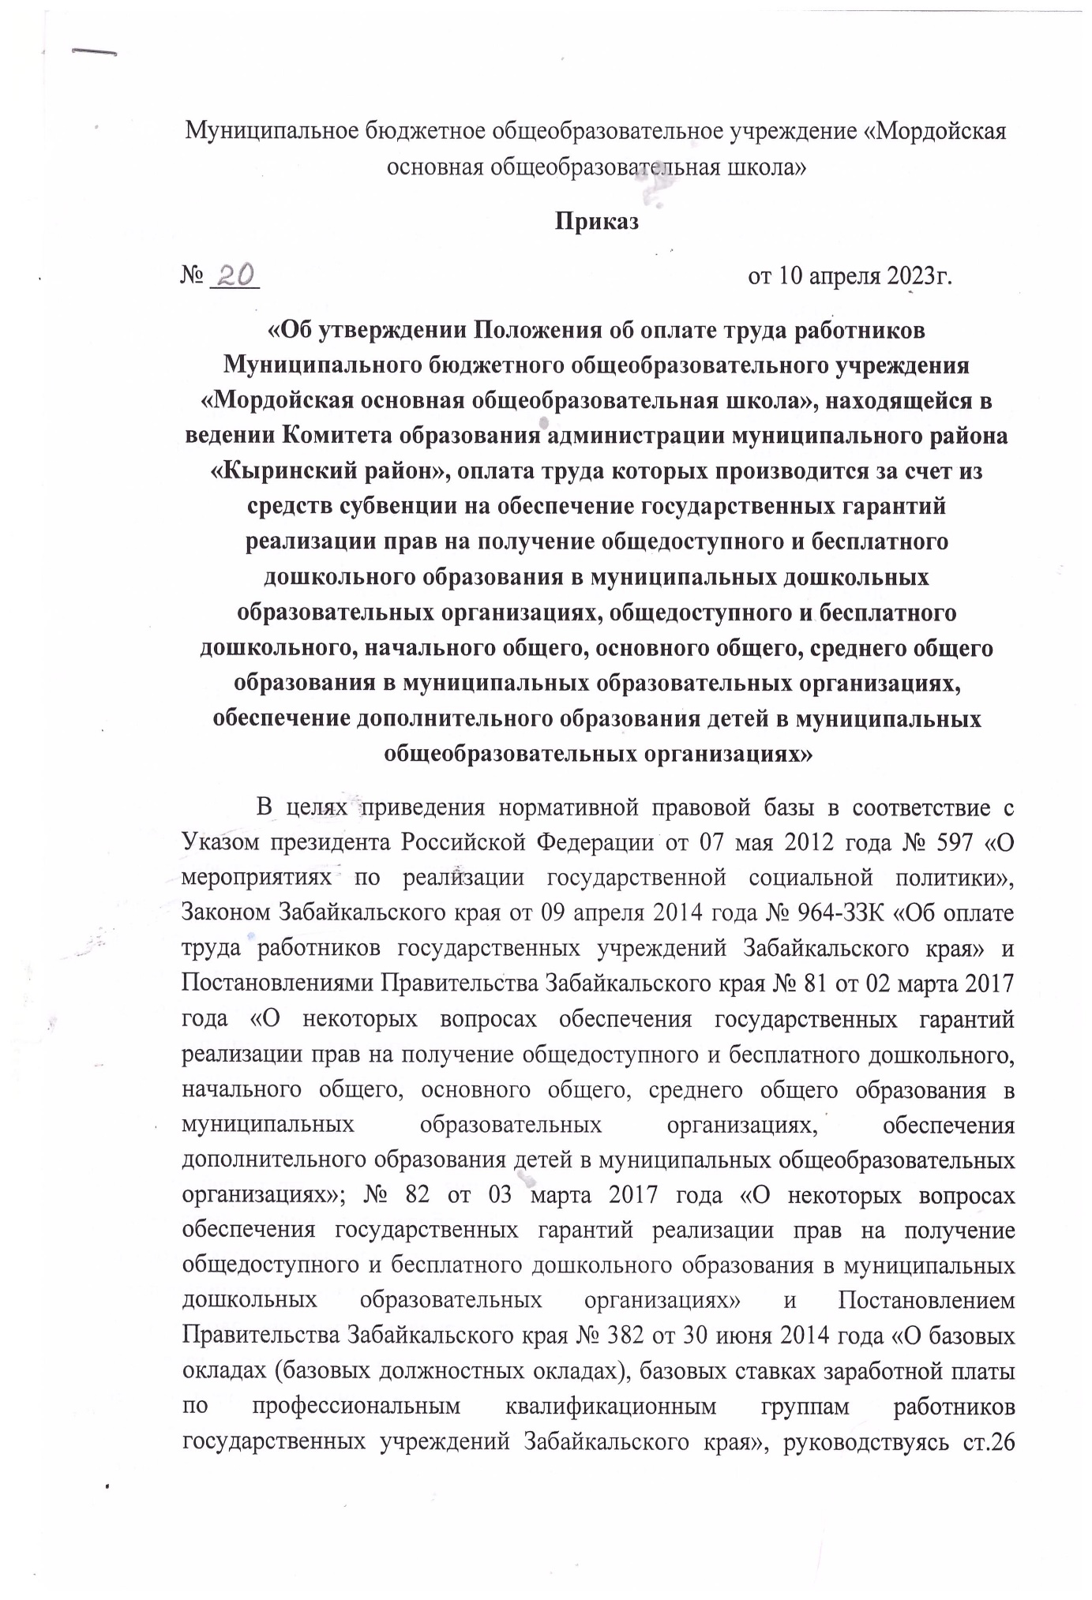

Устава Муниципального бюджетного общеобразовательного учреждения «Мордойская основная общеобразовательная школа»

**Приказываю:**

1. Утвердить Положение об оплате труда работников Муниципального бюджетного общеобразовательного учреждения «Мордойская основная общеобразовательная школа», находящегося в ведении Комитета образования администрации муниципального района «Кыринский район», оплата труда которых производится за счет из средств субвенции на обеспечение государственных гарантий реализации прав на получение общедоступного и бесплатного дошкольного образования в муниципальных дошкольных образовательных организациях, общедоступного и бесплатного дошкольного, начального общего, основного общего, среднего общего образования в муниципальных образовательных организациях, обеспечение дополнительного образования детей в муниципальных общеобразовательных организациях;
2. Признать утратившими силу Приказ № 35 от 10.09.2019 года «Об утверждении Положения об оплате труда работников Муниципального бюджетного общеобразовательного учреждения «Мордойская основная общеобразовательная школа», находящегося в ведении Комитета образования администрации муниципального района «Кыринский район», оплата труда которых производится из средств субвенций на обеспечение государственных гарантий реализации прав на получение общедоступного и бесплатного дошкольного образования в муниципальных дошкольных образовательных организациях, общедоступного и бесплатного дошкольного, начального общего, основного общего, среднего общего образования в муниципальных общеобразовательных организациях, обеспечение дополнительного образования детей в муниципальных общеобразовательных организациях»;
3. Признать утратившим силу Положение об оплате труда работников Муниципального бюджетного общеобразовательного учреждения «Мордойская основная общеобразовательная школа», находящегося в ведении Комитета образования администрации муниципального района «Кыринский район», оплата труда которых производится из средств субвенций на обеспечение государственных гарантий реализации прав на получение общедоступного и бесплатного дошкольного образования в муниципальных дошкольных образовательных организациях, общедоступного и бесплатного дошкольного, начального общего, основного общего, среднего общего образования в муниципальных общеобразовательных организациях, обеспечение дополнительного образования детей в муниципальных общеобразовательных организациях, утвержденного приказом № 35 от 10.09.2019 года.

Директор школы:

______ /Гричанюк С.А./